CFC Informaticien
Travail Pratique Individuel (TPI)

Application de monitoring pour sondes d’humidité en C#

LOGO / ILUSTRATION

Candidat | Skupovska Veronika
École professionnelle / Entreprise formatrice
Chef de projet | Laurent Deschamps
Expert 1 | Alain Pittet
Expert 2 | Mathias Giroud
Date de début | 08.05.2006
Date de fin | 02.06.2006
Version du rapport | 1.0.0

Table des matières
N’oubliez pas de mettre à jour votre table des matières avant transmission.
1 Partie 1 - Rapport de projet 4
1.1 Contexte et mandat 4
1.2 Méthode et organisation 6
1.3 Analyse des exigences 7
1.4 Gestion des risques et mesures 10
1.5 Conception 11
1.6 Planification et suivi 14
1.7 Réalisation 16
1.8 Tests et validation 17
1.9 Livraison 17
1.10 Conclusion et bilan personnel 17
2 Partie 2 - Documentation du produit 18
2.1 Prérequis et environnement cible 18
2.2 Installation / Déploiement 18
2.3 Guide d'utilisation 18
2.4 Exploitation et maintenance 18
2.5 Architecture technique (rappel) 19
3 Résumé 20
3.1 Contexte et mandat 20
3.2 Solution réalisée 20
3.3 Résultats principaux 20
3.4 Limites et suites 20
4 Annexes 21
A. Journal de travail 21
B. Sources et références 21
C. Liste des livrables remis 21

Gestion du document
Historique des versions
Version | Date | Modifications
1.0.0 | 20.05.2026

Abréviations et glossaire
Définissez les sigles métiers et termes techniques (p. ex. CI/CD, API, ERD, SLA, SHA256).
CI/CD | Explication / définition…

TODO :
schéma de branchement
figma
methode de gestion
jus

Partie 1 - Rapport de projet
Cette partie documente la conduite du projet et la justification des choix. Elle doit permettre à un professionnel de comprendre le mandat, la démarche, et d'évaluer l'atteinte des objectifs.

Contexte et mandat
1.1.1 Origine du mandat
Ce TPi a été mis en œuvre au sein de la Plateforme de mesure et technique informatique (PL-MTI) de l’EPFL. La PL-MTI conçois, instale et gère des dispositifs électroniques pour la capture et le traitement des données, et fournit une expertise en matière de bâtiments intelligents et de modélisation de l'environnement bâti. Le mandat est lié à un nouveau batiment expérimental de l’EPFL Fribourg.
La PL-MTI a besoin d’un système de monitoring continue de la temperature et de l’humidité dans la facade. La sonde choisi est la HydroVue5 de Campbell Scientific. Elle communique avec le protocole SDI-12
Comme un PC ne lit pas le SDI-12 directement, il faut une passsarelle.
//A changer
Yocto-SDI12 – de Yoctopuce. Ce module ce branche en USB côté ordinateur, et parle SDI-12 côté sonde.
//A changer
Périmètre :
Etude du protocole SDI-12 (commandes, trames, timings, limites, séquences)
Etude du protocole USB du Yocto-SDI12, par capture et analyse de trames avec Wireshark
Application de bureau en C# (WPF, .NET 8) pour interroger une seule sonde HydroVue5 via le Yocte-SDI12
Fréquence d’acquisition réglable par l’utilisateur
Affichage temps réel : valeurs numériques, graphique
Sauvegarde de mesures dans un fichier CSV
Programme d’installation
Manuel d’utilisation
Hors périmètre :
Gestion de plusieurs sondes en même temps
Analyse poussée des données ou détection d’anomalies
Relire un fichier CSV existant et afficher l’historique sous forme de graphique
//à compléter

Objectifs SMART et critères d'acceptation
Objectifs | Critères d'acceptation
Communication USB HID bidirectionnelle avec le Yocto-SDI12 | Recevoir au moins 60 trames YSTREAM décodes correctement (sans erreur de structure) sur une session de 10 minutes.
Interroger la sonde HydroVue 5 et récupérer les valeur | Recevoir une mesure valide sous la forme « TEMP : …. ; HUM : … » à chaque cycle d’asquisition sur 30 minutes sans plus de 5% de cycles en échec.
Réglage de la frquence d’asquisition | Fréquence réglable depuis l’interface entre 5 s – h. Le changement doit se faire sans redémarrage de l’application.
Affichage de mesures en temps réel | Temperature, humidité, horlodatage sont mises à jour à chaque acquisition et sont visibles sur le graphique.
Sauvegarder les mesures | Fichier Csv horlodaté généré automatiquement, il contient une ligne par mesure et des colonnes «timestamp», «temperature», «humidity».
Programme d’installation | Installeur Windows fonctionnel. Test sur poste vierge. Manuel Pdf couvrant installation, configuration, utilisation, dépannage.

Livrables attendus
Exemple de contenu attendu :
Origine du mandat et parties prenantes
Périmètre (in-scope / out-of-scope)
Objectifs SMART et critères d'acceptation
Livrables attendus (inclure versions/liaisons dépôt)
À rédiger…

Méthode et organisation
Cycle en V
Afin de mener à bien la réalisation de ce projet, j’ai décidé de me baser sur le cycle en V.
Ce choix s’explique par la nature du mandat : les livrables sont fixes dans le Cahier de charges, les exigences ne changeront pas en cours de route et je suis la seule développeuse. Dans ces conditions, une méthode iterative ou agile n’apporterait aucun avantage – au contraire, elle complexifierait le suivie du projet.
De plus, dans le cycle en V chaque phase de conception prépare les critaires de validation de la phase de test correspondante. Cela me force à définir précisément comment je vais tester avant de commencer à coder, ce qui est une bonne pratique pour la qualité du code et la traçabilité.

Pour adapter la méthodologie à mon projet j’ai ajouté la phase d’etude préliminaire avant le V.
//à developper

Etude préliminaire
Specifications
Conception architecture
Conception Détaillée
Implimentation
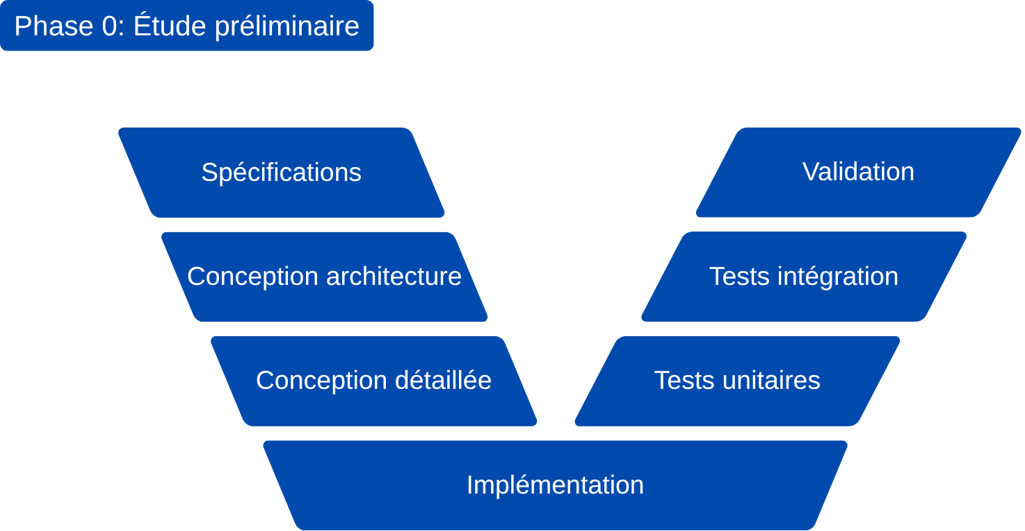
Cycle en V 1

Structure du dépôt :
Méthode de gestion de projet (p. ex. Waterfall, cycle en V, itératif/agile) et justification
Organisation (rôles, responsabilités, communication)
Outils (gestion de versions, suivi de tâches, CI, documentation)
À rédiger…

Analyse des exigences

Lors de la rédaction des tableaux suivantes, je me suis inspiré des conventions de la norme IEEE 830 (Software Requirements Specifications). Cette norme impose trois mots – clés de priorisation. Ils sont sont directement intégrés dans le texte de chaque exigence.

Mot - clé | Sens
doit (shall) | Exigence obligatoire – non négociable, vient directement du CdC.
devrait (should) | Recommandé – apporte une valeur réelle, traité si le temps le permet.
peut (may) | Hors périmètre strict.

Exigences fonctionnelles
ID | Exigence | Niveau | Source
EF-01 | L’application doit automatiquement détecter le module //à changer connecté par USB avec Vendor ID «. » / Device ID « . » sans configuration manuelle du port | doit
EF-02 | L’application doit envoyer la commande 0M! à la sonde HydroVue5 à chaque cycle d’acquisition, selon la fréquence définie par utilisateur | doit | CdC 6
EF-03 | L’application doit gérer le cycle SDI-12 complet : attente de la confirmation atttn, attente du seervice request « 0 », envoie de 0D0! , réception et décodage des valeurs | doit | CdC 6
EF-04 | L’application doit afficher les valeurs courantes de température en °C et d’humidité relative en % après chaque cycle d’acquisition | doit | CdC
EF-05 | L’application doit afficher un graphique temps réel avec au minimum 2 valeurs : T(t) en °C et RH(t) en %, mis à jour à chaque acquisition | doit | CdC
EF-06 | L’application doit permettre à l’utilisateur de configurer la fréquence d’acquisition , avec une valeur minimale de 5 secondes, sans redémarrage de l’application | doit | CdC 6
EF-07 | L’application doit enregistrer chaque mesure dans un fichier CSV horodaté | doit | CdC 6
EF-08 | L’application doit permettre à l’utilisateur de démarrer et d’arrêter manuellement une session de monitoring | doit
EF-09 | L’application doit signaler tout timeout de communication et reprendre automatiquement au prochaine cycle sans intervention de l’utilisateur | doit
EF-10 | L’application doit fournir un programme d’installation Windows autonome, exécutable sur un post vierge | doit
EF-11 | L’application devrait afficher un log des trames SDI-12 envoyées et reçues, horodaté, consultable en temps réel dans l’interface | devrait
EF-12 | L’application peut recharger un fichier csv existant et afficher l’historique des mesures sous forme graphique | peut | extension optionelle
EF-13 | L’application doit être livrée avec un manual d’utilisation en pdf contenant l’information sur configuration matérielle, le démarrage d’une session de monitoring, la recumeration des données csv, (et les actions à effectuer en cas d’erreur) | doit | CdC §7

Exigences non fonctionnelles
Fiabilité
ID | Exigence | Niveau | Critère mesurable
ENF-P01 | L’application doit fonctionner de façon continue pendant au moins 30 minssans crush ni intervention manuelle | doit | Test de session 30 minutes documenté
ENF-P02 | Le taux d’échec des cycles d’acquisition doit rester inférieur à 5% sur une session d’une heure | doit | Max 5 échec sur100 cycles
ENF-P03 | L’application doit détecter la déconnexion USB du module et afficher le message d’erreur sans crasher | doit | Test de débranchement à chaud
ENF-P04 | L’application doit écrire chaque mesure dans le csv sans bufferisation différée afine de ne perdre aucune donnée en cas d’arrêt inattendu | doit | Vérification csv en temps réel

Utilisabilité
ID | Exigence | Niveau | Critère mesurable
ENF-U01 | L’application devrait être utilisable par un utilisateur sans formation prèalable | devrait | Session décrit en 1-3 pages dans le manuel/rapport
ENF-U02 | L’application doit afficher des messages d’erreur explicites (ex. « Aucun module //à compléter détecté ») | doit | Revue des messages d’erreur
ENF-U03 | L’application doit afficher les unités de mesure de façon explicite sur tous les éléments visuels : °C pour la temperature, % RH pour l’humidité | doit | Contrôle visuel sur les éléments d’affichage
ENF-U04 | Le graphique doit disposer d’axes labelisés avec unités et horlodatage lisible | doit | Control visuel

Portabilité
ID | Exigence | Niveau | Critère mesurable
ENF-PT01 | L’installation de l’application doit fonctionner sans driver usb tiers (car driver HID est présent nativement depuis XP) | doit | Vérification das le gestionnaire de périphériques après le branchement
ENF-PT02 | L’application doit fonctionner sans droits administrateur après installation | doit | Test lancement avect compte utilisateur standart

Maintenabilité
ID | Exigence | Niveau | Critère mesurable
ENF-M01 | Le code doit être structuré en couches logicielles distinctes (UI / logique protocole SDI-12 / communication) | doit | Revue d’architecture  pas d’erreur memory
ENF-M02 | Les blocs de code doivent être commentés | doit | Revue de code

Integrité des données
ID | Exigence | Niveau | Critère mesurable
ENF-D01 | Les horlodatage dans le fichir csv doivent respecter le format ISO 8601 (yyyy-MM-ddTHH :mm :ss) | doit | Vérification sur fichier de test
ENF-D02 | Le fichier csv doit utiliser le point virgule comme séparateur de colonnes et le point comme séparateur décimal | doit | Ouverture du ficher dans excel
ENF-D03 | Un nouveau fichier csv doit être créé automatiquement à chaque démarrage de session, nommé monitoring_DDMMYYYY_HHmmss.csv | doit | Vérification après plusieurs sessions successives

contraintes
//à compléter (module)
ID | Contrainte | Nature
CT-01 | Language C# . NET | CdC §5
CT-02 | OS : Windows 11 | CdC §4
CT-03 | Materiel : HydroVue 5 + Module (//à changer) | CdC §4
CT-04 | Fréquence d’acquisition >= 5s | Manuel d’utilisation HydroVue5
CT-05 | SDI-12 v1.3, 1200 baud, 7 bits, parité paire, 1 stop bit | Spec SDI12 v.13
CT-06 | Durée totale : 15 jours | CdC §1
 | Si alimentation est coupée – warm-up 1.8s ( impacte sur le code?) | Manuel d’utilisation HydroVue5

Exemple de contenu attendu :
Exigences fonctionnelles et non fonctionnelles (qualité, performance, sécurité, UX)
Hypothèses et contraintes
Cas d'utilisation / user stories (si pertinent)
À rédiger…

Gestion des risques et mesures
Exemple de contenu attendu :
Risques techniques
Risques organisationnels
À rédiger…

Conception
Exemple de contenu attendu :
Architecture (schéma de haut niveau)
Conception détaillée (MCD, UML, schéma fonctionnel, API, maquettes UI, etc.)
Choix techniques et alternatives évaluées
Sécurité : authentification, autorisations, gestion des secrets, firewall, protocole
Le protocole - SDI-12 as une interface série inversée. Niveau logique 1 correspond à ligne basse , tandis que 0 à ligne haute. Du coup sur l’osciloscope connecté à la ligne SDI-12 on peut voir que l’état idle (niveau basse) = marking et break = spacing (niveau haut)
Le communication en SDI-12 ce fais à 1200 baud, chaque charactère = 1 start bit + 7
0 en ASCII = 30
en binaires 0 = 00110000
ASCII | HEX
0M!/r/n | 30-4D-21-0D-0A
en binaires 0 = 00110000
Application de monitoring |  |  | Adaptateur SDI-12/USB
0 | M | ! | /r | /n
00110000 | 01001101 | 00100001 | 00001101 | 00001010

En 7 bit 0 = 0110000
avec LSB first 0 = 0000110
start |  | 0 |  |  |  |  |  |  |  | parity |  | stop
0 |  | 0 | 0 | 0 | 0 | 1 | 1 | 0 | 0 | 0 |  | 1
start |  | M |  |  |  |  |  |  |  | parity |  | stop
0 |  | 1 | 0 | 1 | 1 | 0 | 0 | 1 | 0 | 0 |  | 1
start |  | ! |  |  |  |  |  |  |  | parity |  | stop
0 |  | 1 | 0 | 0 | 0 | 0 | 1 | 0 | 0 | 0 |  | 1

Quand SDI-12 ajout start bit, parité et stop bit 0 est transmis comme :
0000011001

Capture faite avec l’oscilloscope Tektronix TDS2012C (100MHz 2GS/s)
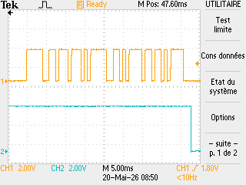
Maquettes (WIP)
//à remplacer
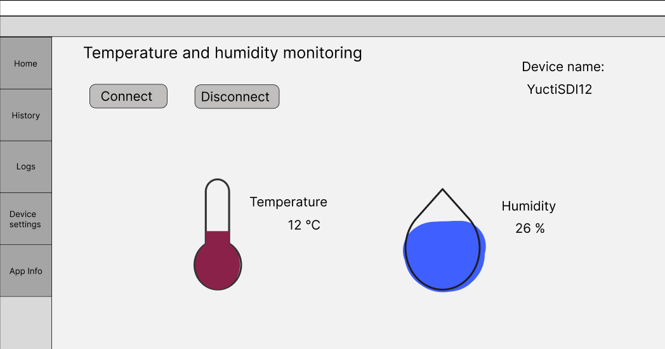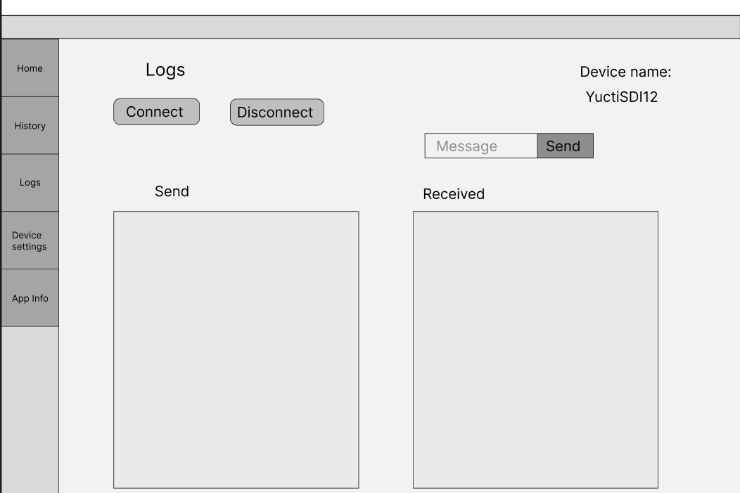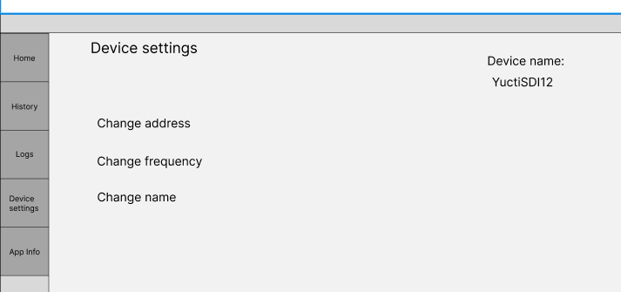
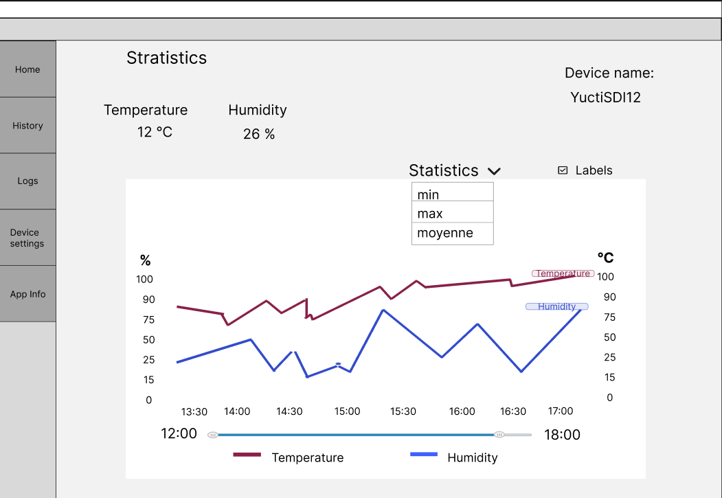
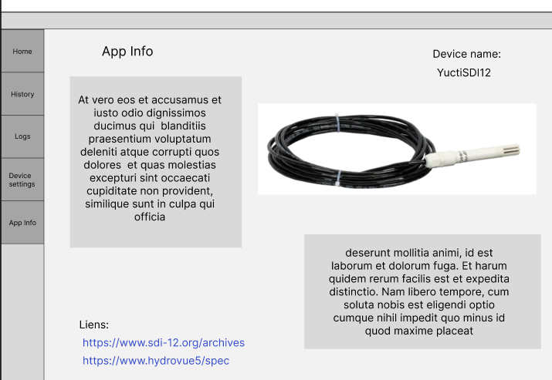

Planification et suivi

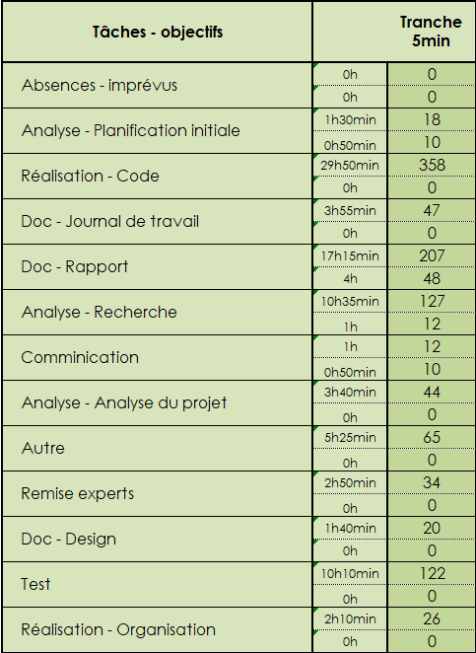
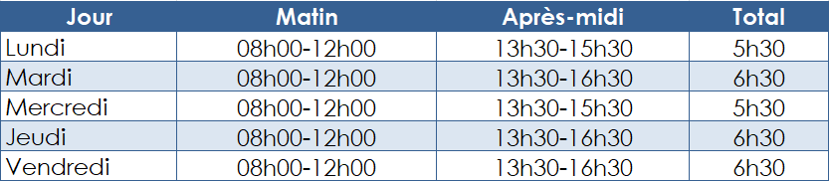
Planification initiale (jalons, Gantt, tâches, date de début / fin, Milestone)
Planification révisée et écarts (explications causes + actions)
Suivi : indicateurs, décisions, changements importants
Pour des questions de place, le journal de travail sera mentionné en annexe.
À rédiger…
Le « Journal de travail » est partagé dans l’Annexes.

Réalisation
Stratégie de branches

Pour le versionnement du code source, j’ai comparé trois approches : Git Flow, Trunk Based et GithubFlow.
a stratégie retenue est un Github Flow simplifié à deux branches permanentes, adapté pour un developpeur et a Cycle en V. dans ce contexte où le développement est séquentiel il y’en a pas besoin de branches parallèles.
//à développer ?
Main – la branche qui reste toujours stable. Elle ne reçois le contenu qu’une fois un jalon est validé
Dev – branche quotidienne du développement. Elle est faite pour les commites frequentes et le code wip, les expérimentations.
Feat – branche optionnel qui sert à réaliser des essais risqués. Par example, tester deux aproches de décodage avant de choisir et ne pas perdre du code. Si un des approches est abandonnée, la branche est supprimée sans affecter dev.

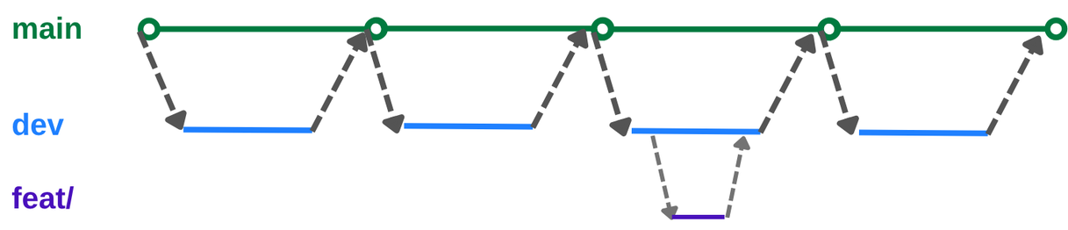
Description de l'implémentation (composants, modules, conventions)
Structure du dépôt et stratégie de branches
Environnements (dev/test/prod), versions, dépendances
Architecture technique de la solution
Topologie réseau
Configuration des systèmes et services
Gestion des accès et de la sécurité
Automatisation et industrialisation
Installation et déploiement
Gestion des versions et traçabilité technique
Dépendances techniques et prérequis
Sauvegarde, restauration
À rédiger…

Tests et validation
Exemple de contenu attendu :
Stratégie de test : types, ordre, données, couverture
Jeux de tests et résultats (tableaux : tests > preuves > statuts/résultats)
Bugs connus / limitations et impact
À rédiger…

Livraison
Exemple de contenu attendu :
Procédure de livraison (packaging, images Docker, artefacts, installation)
Déploiement / mise en service
Liste des documents remis (manuel d’exploitation)
À rédiger…

Conclusion et bilan personnel
Exemple de contenu attendu :
Objectifs atteints / non atteints (preuve)
Points positifs / négatifs
Difficultés rencontrées et solutions
Apprentissages et perspectives d'amélioration
À rédiger…

Partie 2 - Documentation du produit
Cette partie sert au 'client' (utilisateur, exploitant) : installation, utilisation, exploitation, maintenance. Utilisez des captures d'écran et schémas lisibles.

Prérequis et environnement cible
Exemple de contenu attendu :
Matériel/OS requis, accès réseau, comptes
Dépendances, licences
Contraintes (p.ex. ports, stockage, sauvegardes)
À rédiger…

Installation / Déploiement
Exemple de contenu attendu :
Procédure pas-à-pas
Configuration (p. ex. : fichiers .env, variables, secrets - sans divulguer de secrets)
Vérifications post-installation
Procédure de mise à jour / rollback
Ou/et référence vers un manuel lié au dépôt, p. ex. README.md

À rédiger…

Guide d'utilisation
Exemple de contenu attendu :
Fonctionnalités principales (scénarios)
Écrans clés (captures) avec explications
Messages d'erreur fréquents et actions recommandées
Ou/et référence vers un manuel lié au dépôt, p. ex. USER-GUIDE.md
À rédiger…

Exploitation et maintenance
Exemple de contenu attendu :
Démarrage/arrêt, supervision, logs
Sauvegardes et restauration
Gestion des utilisateurs/droits
Plan de maintenance (correctifs, dépendances)

Architecture technique (rappel)
Exemple de contenu attendu :
Schéma d'architecture
Ports/services, flux
Structure des données (schéma DB / données initiales) ou référence SQL

À rédiger…

Résumé
Objectif : fournir une vue d'ensemble claire du TPI en 1 page maximum.

Contexte et mandat
À rédiger (5-10 lignes).

Solution réalisée
À rédiger (5-10 lignes).

Résultats principaux
À rédiger (5-10 lignes).

Limites et suites
À rédiger (5-10 lignes).

Annexes

Journal de travail
Le journal de travail doit couvrir l'ensemble du TPI, de manière chronologique, avec durée et résultats. Il sert de preuve de suivi. Ce tableau ou l’intégration d’une feuille Excel.
Date | Durée | Activité | Remarques
À compléter | À compléter | À compléter | À compléter

Sources et références
L’usage effectif que vous avez fait de l’intelligence artificielle (AI), outil / chat utilisé, dans quelle mesure, pour quel objectif/but. Listez les sources (livres, articles, sites/URL) et aides externes.

Liste des livrables remis
Incluez : dépôt/source, binaires/artefacts/release, manuels, fichiers de config exemple, etc.
Livrable | Version | Emplacement (lien/nom du fichier)
À compléter | À compléter | À compléter

Supprimez cette page une fois votre rapport terminé, avant livraison finale.
Check-list critères DOC-1 à DOC-9
Utilisez cette check-list avant la remise du rapport pour vous faciliter la revue des points requis.
Critère | Attendu (résumé) | OK ?
Doc-1 - Structure | Comment la documentation est-elle structurée ? | À compléter
Doc-2 - Conception de la documentation | Comment la documentation est-elle conçue ? | À compléter
Doc-3 - Exhaustivité formelle du rapport du TPI. | Quelles sont les exigences relatives à l'exhaustivité formelle du rapport du TPI ? | À compléter
Doc-4 - Brillance à l'écrit | Comment évaluer l'orthographe, la ponctuation et la grammaire ? | À compléter
Doc-5 - Exigences visuelles pour les illustrations | Quels sont les critères visuels à respecter pour les illustrations (par ex. pour les graphiques, les images, les diagrammes et les tableaux) ? | À compléter
Doc-6 - Résumé du rapport du TPI | Quelles sont les exigences envers un résumé du TPI ? | À compléter
Doc-7 - Tenue du journal de travail | A quoi faut-il faire attention lors de la tenue du journal de travail ? | À compléter
Doc-8 - Conclusion personnelle | Que faut-il prendre en compte lors de la rédaction de la conclusion personnelle ? | À compléter
Doc-9 - Préparation et utilisation des informations | Les informations sont-elles présentées dans une documentation claire ? | À compléter

Règles de mise en forme (DOC-2, DOC-4, DOC-5)
- Titres hiérarchisés et cohérents (H1/H2/H3) + table des matières à jour.
- Numérotation des pages et sauts de page entre les grands chapitres.
- Illustrations : lisibles, légendées (Figure X - ...), citées dans le texte, source mentionnée si externe.
- Orthographe et syntaxe : relire, phrases courtes, vocabulaire technique précis, cohérence des temps.
- Tableaux/diagrammes : unités, axes, légende, résolution suffisante (impression).

Il va de soi que les parties de texte grisées « Exemple de contenu attendu, etc. » sont à supprimer et servent uniquement comme inspiration / objectif de contenu.

